PROJECT: STRATEGIC GAME FRAMEWORK
Technisch ontwerp


In dit hoofdstuk wordt het technisch ontwerp van het project beschreven.

1. Sequence diagram

1 Versturen van een commando (in dit voorbeeld is het move commando uitgevoerd)
Voor het sturen van een commando wordt er in de game view een commando verstuurd. Deze view roept een functie aan van de gekoppelde controller. De controller controleert aan de hand van de ingeladen AI of het een legale zet is. Zo ja, dan wordt er TRUE teruggestuurd naar de controller die vervolgens een command aanmaakt om verstuurd te worden naar de server. Wanneer de server het command heeft ontvangen, dan wordt dit verwerkt door de server en een antwoord terug gestuurd naar de controller. De controller handelt dit af op de model. De model notificeert vervolgens de gekoppelde views met een actionPerformed call

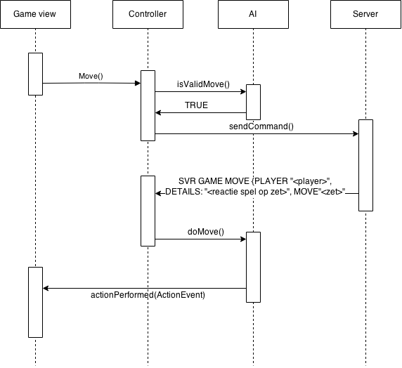
2. Klassendiagram

